FICHA DE AVALIAÇÃO N.º 5 REPRODUÇÃO HUMANA E NAS PLANTAS

NOME: ________________________________________________________________________________ N.º: _______ TURMA: _______
DATA: _____ / _____ / _____ CLASSIFICAÇÃO: _____________ PROFESSOR: ______________________________________________
Depois de leres atentamente todas as questões, responde corretamente.
Grupo I – Reprodução humana

1. Nos primeiros anos de vida, os rapazes e as raparigas são muito parecidos. Só é possível distingui-los através dos órgãos sexuais. Contudo, na puberdade, surgem modificações externas tão acentuadas que tornam as diferenças entre ambos os sexos bastante evidentes.
1.1 «Só é possível distingui-los através dos órgãos sexuais.» A que tipo de caracteres sexuais se refere esta frase do texto?
Fig. 2
Fig. 1

1.2 Como se chamam as modificações ocorridas durante a puberdade, a que o texto se refere? Dá dois exemplos destas modificações que ocorrem nos rapazes e dois exemplos das raparigas.

2. Os esquemas A e B da Fig. 2 representam o sistema reprodutor humano, feminino e masculino. Completa a legenda associando cada um dos números da figura aos respetivos termos.
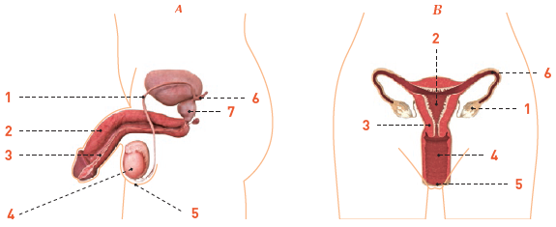
Homem |  |  |  | Mulher
 | escroto |  | vesícula seminal |  | ovário |  | trompa de Falópio
 | pénis |  | testículo |  | vagina | 3 | colo do útero
 | canal deferente | 3 | uretra |  | vulva |  | útero
 |  |  | próstata |  |  |  | trompa de Falópio

3. A vida do ser humano começa com a união das células masculina e feminina no interior do corpo materno. O esquema da Fig. 3 representa as primeiras fases do desenvolvimento embrionário.
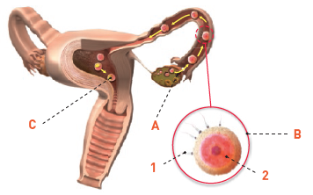
3.1 Como se designam os fenómenos assinalados com as letras A, B e C?
A – _____________________________ B – _____________________________
C – _____________________________
3.2 O que representam os números 1 e 2?

3.3 Como se designa e em que consiste o fenómeno que está a ocorrer em C?

3.4 Explica a diferença que existe entre a menstruação e a ovulação.
Fig. 3

3.5 Num ciclo uterino de 28 dias, quais são os dias de maior fertilidade?

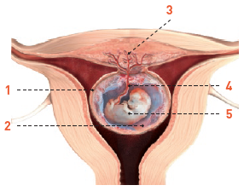
4. Durante a gestação, o novo ser desenvolve-se no interior do útero da mãe e aí se estabelecem trocas entre a mãe e o filho. Faz a legenda da Fig. 4.
1 –
2 –
3 –
4 –
5 –
Fig. 4
5. Indica três dos cuidados que se deve ter para o crescimento saudável do bebé.

Grupo II – Reprodução nas plantas
1. Refere a função da flor nas plantas.

2. Como se designam as células sexuais femininas da planta e o que transporta o grão de pólen?

3. Observa a Fig. 1.
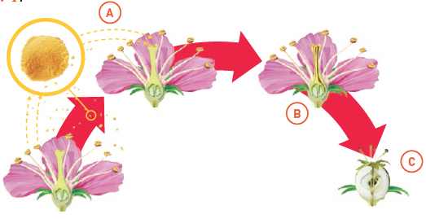
Fig. 1
3.1 Faz corresponder as frases com os termos e as letras da figura.
1. Transferência das células sexuais masculinas de forma a permitir o encontro com a célula sexual feminina. | • • | Fecundação | • • | A
2. Processo de formação do fruto. | • • | Polinização | • • | B
3. União das células sexuais. | • • | Frutificação | • • | C
4.
«As abelhas estão a desaparecer. Nos últimos anos, um pouco por todo o mundo, milhões de colmeias têm sido dizimadas. (…) Como disse Albert Einstein: “Quando as abelhas desaparecerem da face da Terra, o Homem tem apenas quatro anos de vida." (…).»
Excerto de «Se as abelhas desaparecessem», jornal Diário de Notícias, 28 de junho de 2009
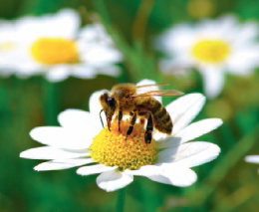
4.1 Refere o que são agentes de polinização e dá dois exemplos.

4.2 A polinização pode ser direta ou indireta. Explica a diferença existente entre elas.
Fig. 2
5. Os frutos podem ser classificados de acordo com a quantidade de substâncias de reserva que possuem.
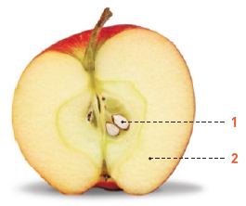
5.1 Como classificas o fruto representado? Justifica a tua resposta.

5.2 Faz a legenda da Fig. 3.
1 –
2 –
5.3 Quais são os diferentes tipos de disseminação que conheces?

6. A Fig. 4 representa as fases de desenvolvimento de uma nova planta.
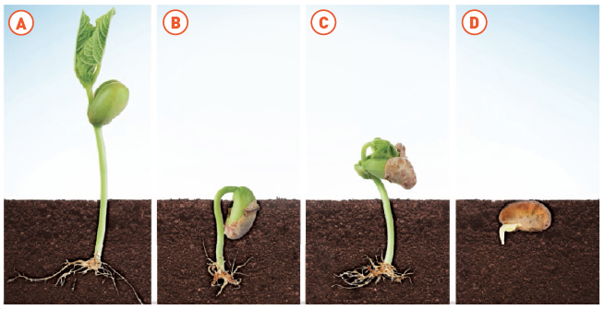
Fig. 4
6.1 Ordena corretamente as imagens.

6.2 Refere o nome do processo representado e explica-o, indicando as condições essenciais para que ocorra.

Fig. 3

